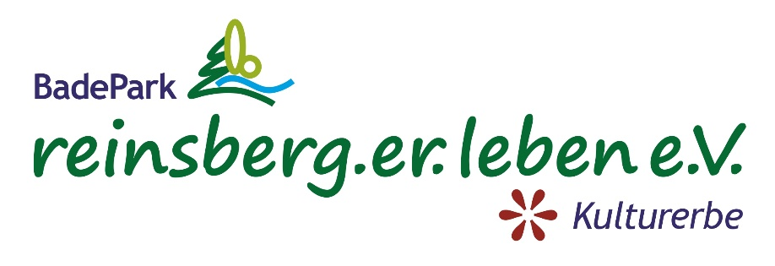
AUFNAHMEANTRAG
Ich möchte dem Verein reinsberg.er.leben e.V. mit den derzeitigen Gruppen BadePark Reinsberg - Kulturerbe Reinsberg – Die Reinsberger Ohrgesteine – BiBuG Kre.Aktive Steinbach
- als Mitglied mit einem Jahresbeitrag von 36 €
(Kinder von 0 bis 5 Jahre beitragsfrei/ Kinder 6 bis 18 Jahren 18 €) beitreten und am Vereinsleben teilnehmen und mitwirken.
Die Satzung des Vereins ist mir bekannt und ich erkenne diese an.
Name, Vorname: _____________________________________
Anschrift: _____________________________________
_____________________________________
Geboren am: _____________________________________
Telefon: _____________________________________
E-Mail-Adresse: _____________________________________

- als unterstützendes Fördermitglied mit einem Jahresbeitrag von 36 € beitreten, ohne Mitarbeit am Vereinsleben.
Die Satzung des Vereins ist mir bekannt und ich erkenne diese an.
Name, Vorname: _____________________________________
Anschrift: _____________________________________
_____________________________________
Geboren am: _____________________________________
Telefon: _____________________________________
E-Mail-Adresse: _____________________________________
Zutreffendes bitte mit persönlichen Angaben ausfüllen!

Der Mitgliedsbeitrag ist jährlich bis zum 31.03. auf die folgende Vereinskontoverbindung des BadePark Reinsberg bei der Sparkasse Mittelsachsen mit dem Verwendungszweck: Mitgliedsbeitrag zu entrichten:
reinsberg.er.leben e.V. : IBAN DE85 8705 2000 0190 0367 02
BIC WELADED 1FGX
Vereinsmitglieder und Fördermitglieder können angeben, für welche Gruppe des Vereins der Mitgliedsbeitrag vorrangig verwendet werden soll. Bitte ankreuzen:
- BadePark Reinsberg
- Kulturerbe Reinsberg
- Die Reinsberger Ohrgesteine
- BiBuG
- Kre.Aktive Steinbach

Datenschutzklausel
Mit der Speicherung, Übermittlung und der Verarbeitung meiner personenbezogenen Daten für Vereinszwecke gemäß den Bestimmungen der EU-Datenschutzgrundverordnung und des Bundesdatenschutzgesetzes (BDSG) durch den Verein bin ich einverstanden und willige ich ausdrücklich ein. Die Datenschutzrichtlinie des Vereins habe ich zur Kenntnis genommen und willige in diese Regelung ein.
Ich habe jederzeit die Möglichkeit, vom Verein Auskunft über meine Daten zu erhalten. Meine Daten werden nach dem Austritt aus dem Verein gelöscht. Gleichzeitig willige ich ein, dass mein Name sowie Fotos zu meiner Person auf der Homepage des Vereins zu Vereinszwecken veröffentlicht werden können, sofern ich diese Einwilligung gegenüber dem Verein nicht schriftlich widerrufe.

Ort, Datum: ________________________________________
Unterschrift: ________________________________________
Bei Minderjährigen Unterschrift des/der Erziehungsberechtigten!

